Acesse o link:

https://devportal.itau.com.br/baas/#/

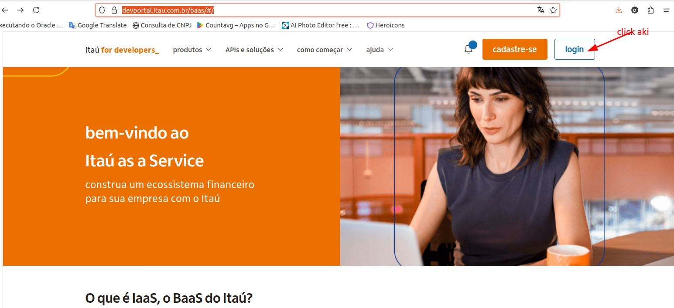

Seguir com acesso:
